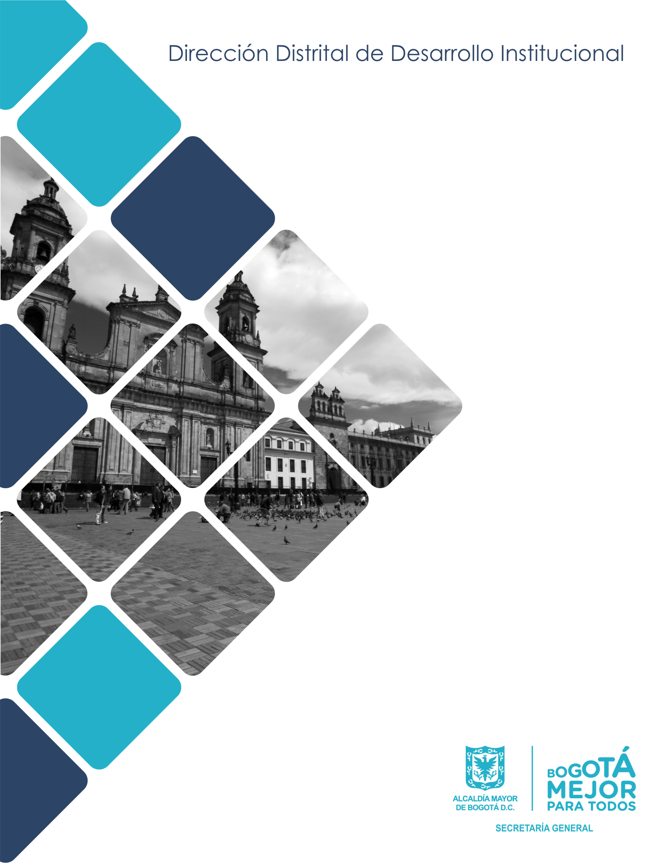
CAMPAÑA “POLÍTICA PÍBLICA DE TRANSPARENCIA, INTEGRIDAD Y NO TOLERANCIA CON LA CORRUPCIÓN - 2018

Diciembre 2018

CAMPAÑA “POLÍTICA PÍBLICA DE TRANSPARENCIA, INTEGRIDAD Y NO TOLERANCIA CON LA CORRUPCIÓN - 2018”
Contenido

1. Objetivo 3
2. Alcance 3
3. Justificación 3
4. Meta Asociada: PLAN DE DESARROLLO DISTRITAL, PLAN ESTRATÉGICO, PLAN DE ACCIÓN DEPENDENCIA, FUNCIONES ASOCIADAS, LEYES Y NORMAS SI APLICA. 4
5. Desarrollo de la campaña 5
Divulgación y socialización 5

1. Objetivo
Desarrollar acciones para divulgar y socializar la Política Pública Distrital de Transparencia, Integridad y No Tolerancia con la Corrupción con el fin de lograr su apropiación y compromiso frente a sus objetivos y plan de acción, y fomentar comportamientos íntegros y de no aceptación de prácticas que pueden abrir espacios para la corrupción.

  - Objetivos Específicos

- Socializar y divulgar la Política Pública Distrital de Transparencia, Integridad y No Tolerancia con la Corrupción de acuerdo con lo establecido por el procedimiento CONPES para la aprobación de políticas públicas en el Distrito Capital.
- Desarrollar contenidos y material de difusión que permitan la socialización y apropiación de la Política Pública Distrital de Transparencia, Integridad y No Tolerancia con la Corrupción.
- Construir un decálogo de transparencia que promueva los objetivos y principales acciones de la política, así como el compromiso a actuar de manera íntegra y transparente, y rechazar toda conducta de corrupción.

2. Alcance
Esta campaña está dirigida a los servidores y contratistas de las entidades y organismos distritales. Su desarrollo inicia desde la aprobación del CONPES de la PPTINTC y finaliza al terminar la vigencia 2018.

3. Justificación
El Plan de Desarrollo cuenta con tres (3) pilares (I. Igualdad de Calidad de Vida, II. Democracia Urbana y III. Construcción de Comunidad y Cultura Ciudadana) y cuatro (4) Ejes Transversales (I. Nuevo ordenamiento territorial; II. Desarrollo Económico; III. Sostenibilidad ambiental basada en la eficiencia energética; y IV. Gobierno legítimo, fortalecimiento local y eficiencia) que poseen proyectos que “están orientados a propiciar transformaciones en la manera de vivir de los habitantes de Bogotá y a hacer del modelo de ciudad un medio para vivir bien y mejor”.
Dentro del cuarto eje transversal, se encuentran las siguientes metas productos:

- Implementar en un 35% los lineamientos de la Política Pública de Transparencia, Integridad y No Tolerancia con la Corrupción 2015-2025, y
- Formular e implementar la Política Pública de Transparencia, Gobierno Abierto y Control Ciudadano en las 20 localidades de la ciudad.

Estas metas hacen referencia a la Política Pública Distrital de Transparencia, Integridad y No Tolerancia con la Corrupción, la cual fue formulada por la Secretaría General de la Alcaldía Mayor de Bogotá, la Secretaría Distrital de Gobierno y la Veeduría Distrital.

Así mismo, la Secretaría General establece la presente campaña de divulgación y socialización, en cumplimiento al procedimiento CONPES definido para la aprobación de las políticas públicas en el Distrito Capital.

4. Meta Asociada: PLAN DE DESARROLLO DISTRITAL, PLAN ESTRATÉGICO, PLAN DE ACCIÓN DEPENDENCIA, FUNCIONES ASOCIADAS, LEYES Y NORMAS SI APLICA.
Plan Distrital de Desarrollo
Cuarto Eje Transversal: Gobierno Legítimo, fortalecimiento local y eficiencia.
Meta resultado: Mejorar el índice de gobierno abierto para la ciudad en diez puntos.
Meta producto Campañas anuales para promover la transformación de comportamientos y prácticas institucionales en materia de ética, transparencia y acceso a la información pública y no tolerancia con la corrupción.

Plan Estratégico Secretaria General de Alcaldía Mayor de Bogotá D.C.
Dimensión Estratégica P1: Ética, Buen Gobierno y Transparencia
Objetivo Estratégico P1O1: Consolidar a 2020 una cultura de actuación ética y transparente en las instituciones y servidores distritales.
Acción Estratégica P101A5: Diseñar e implementar campañas para promover la transformación de comportamientos y prácticas institucionales en materia de ética, transparencia y acceso a la información pública y no tolerancia con la corrupción.

Plan de Gestión de la Subdirección Técnica de Desarrollo Institucional
Desarrollar campañas para promover la transformación de comportamientos y prácticas institucionales en materia ética, transparencia y acceso a la información pública y no tolerancia con la corrupción

Público Objetivo: Servidores públicos y colaboradores de las entidades distritales.

5. Desarrollo de la campaña

Divulgación y socialización
Esta campaña de divulgación y socialización de la PPDTINTC contempla las siguientes actividades:
  - Diseño de piezas y material de difusión

Diseño del slogan “Bogotá la Ciudad Transparente” para lograr el reconocimiento y apropiación de la política. Todo el material, mensajes, presentaciones, etc. se utilizarán este slogan.

Elementos con diseño alusivos a la política (Bolsa transparente, agenda, esfero, USB) para apoyar su socialización y apropiación.

  - Agenda de la Política Pública de Transparencia, Integridad y No Tolerancia con la Corrupción

Construcción de una agenda de la PPTINTC que incluye contenidos sobre los objetivos, acciones estratégicas y sectores participantes como medio de socialización y apropiación.
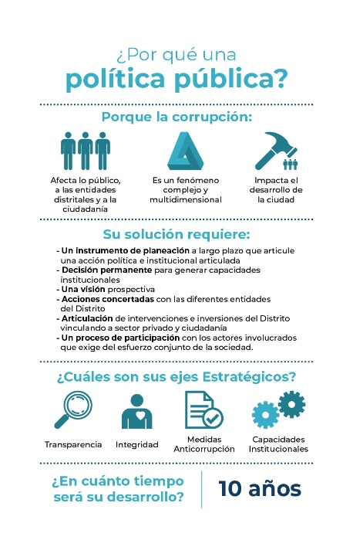
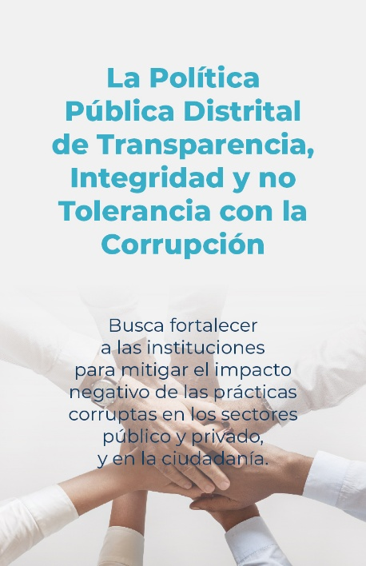

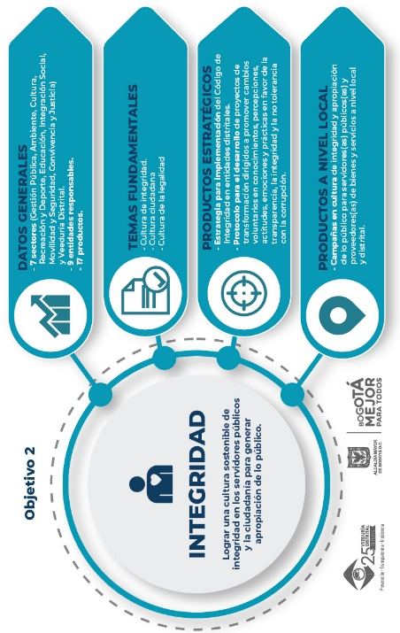
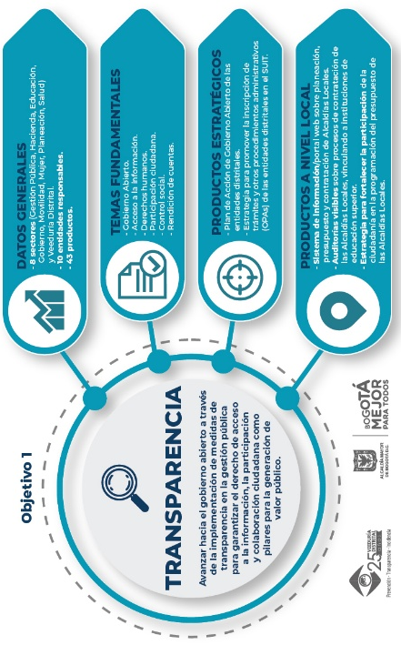

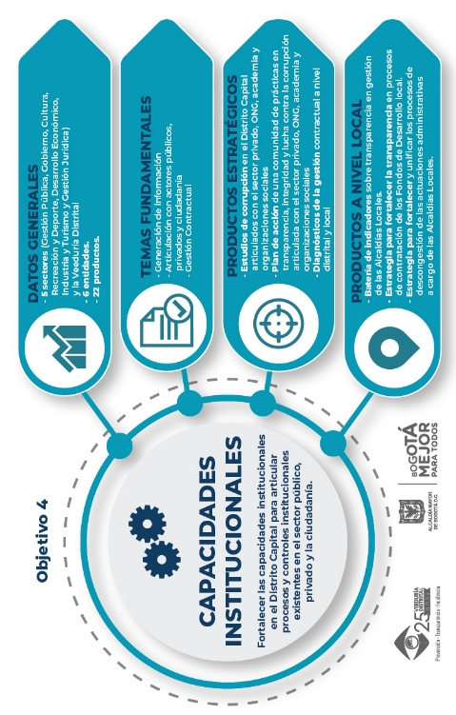
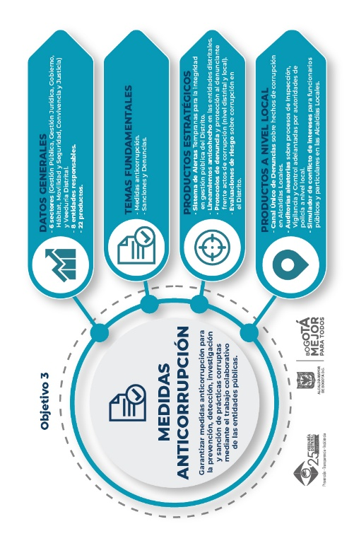

  - Decálogo Transparencia

Construcción de un decálogo de transparencia que promueve los objetivos y principales acciones de la política, así como el compromiso a actuar de manera íntegra y transparente y rechazar toda conducta de corrupción.

Firma por parte del Alcalde Mayor y Secretarios del decálogo de transparencia como parte del compromiso con la implementación de la política.

  - Evento de lanzamiento y socialización de la Política Pública de Transparencia, Integridad y No Tolerancia con la Corrupción

Evento dirigido a las entidades distritales para realizar el lanzamiento y socialización de la PPTINTC y presentar buenas prácticas internacionales en transparencia, integridad y medidas anticorrupción.

  - Entrega Kits de la política

Entrega de Kits servidores públicos y colaboradores, con elementos alusivos a la política (Bolsa transparente, agenda, esfero, USB), como medio de socialización y apropiación de la misma.

  - Divulgación

Diseño de contenidos y divulgación a través de redes sociales, páginas web, prensa, etc.

Foro de lanzamiento
https://twitter.com/sgeneralbogota/status/1072123659693764608
https://twitter.com/sgeneralbogota/status/1072123659693764608

https://twitter.com/sgeneralbogota/status/1072124760140771329

https://twitter.com/sgeneralbogota/status/1072131485128421376

https://twitter.com/sgeneralbogota/status/1072119904449499137

Firma de la política

https://twitter.com/sgeneralbogota/status/1070395127649189888

https://twitter.com/sgeneralbogota/status/1070330574475354112

https://twitter.com/sgeneralbogota/status/1070328863337652224

Publicación en medios

https://www.eltiempo.com/bogota/alcaldia-de-bogota-aprueba-politica-publica-contra-la-corrupcion-301954

Alcaldía Mayor de Bogotá. (2016). Plan de Desarrollo 2016 -2020. Bogotá Mejor para Todos. Tomo I. Bogotá D.C. P. 35

